**Vienmatis optimizavimas**

**(1 Labaratorinis darbas)**

**Paruošė :  
Informatikos 4 grupės studentas –**

**Aurimas Michnevičius**

Dalijimas pusiau.

Dalijimo pusiau metodas : #funkcija f(x)=(x^2-6)^2/2-1 1711362  
  
f(Xmin) = -0.9999999998387761 Iteracijos = 17

Funkcijų iškvietimų = 42 Xmin = 2.449493408203125

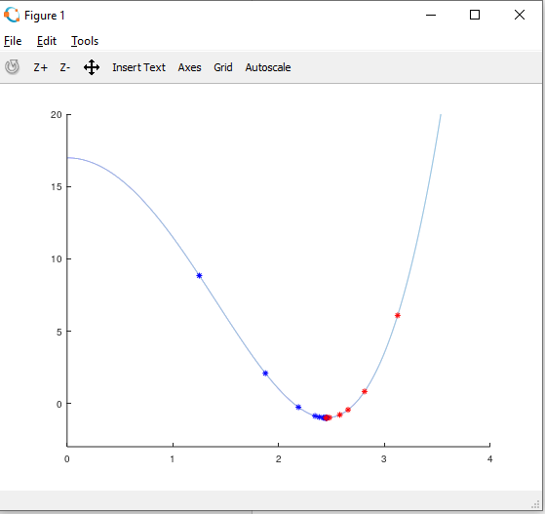

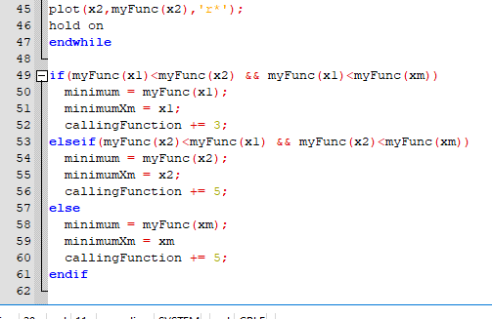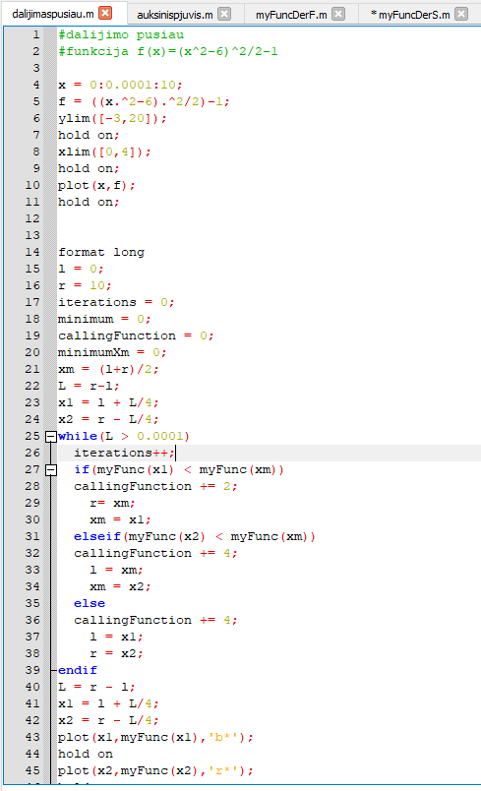Auksinio pjūvio

Auksinio pjūvio metodas : #funkcija f(x)=(x^2-6)^2/2-1 1711362 teta T = 0.61803  
  
f(Xmin) = -0.9999999999815241 Iteracijos = 24

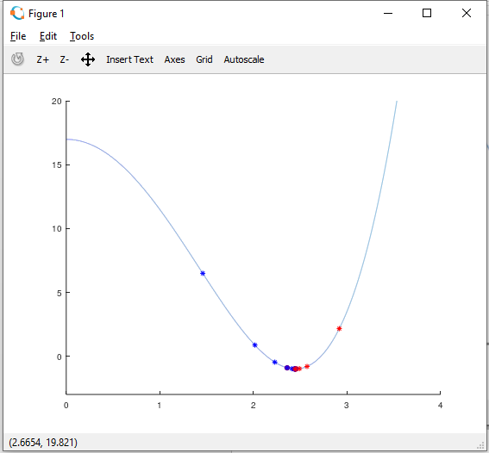Funkcijų iškvietimų = 25 Xmin = 2.449490983613151

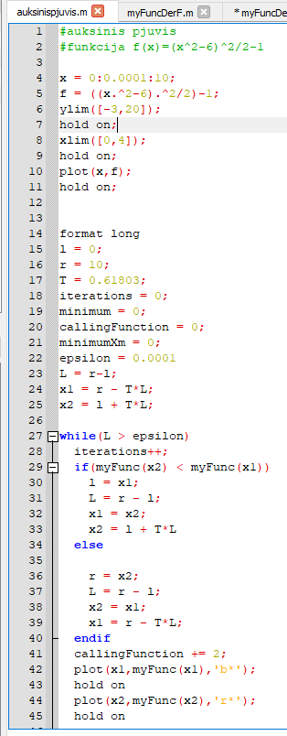

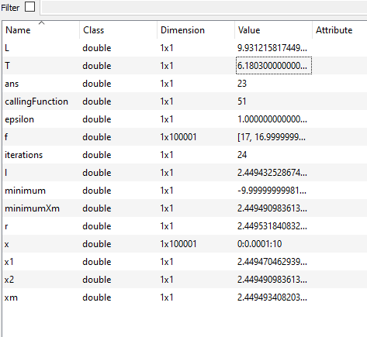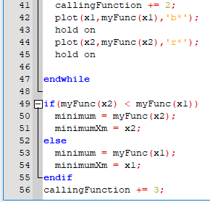

Niutono metodas

f(Xmin) = -1 Iteracijos = 7

Funkcijų iškvietimų = 1 Xmin = 2.449489742784094

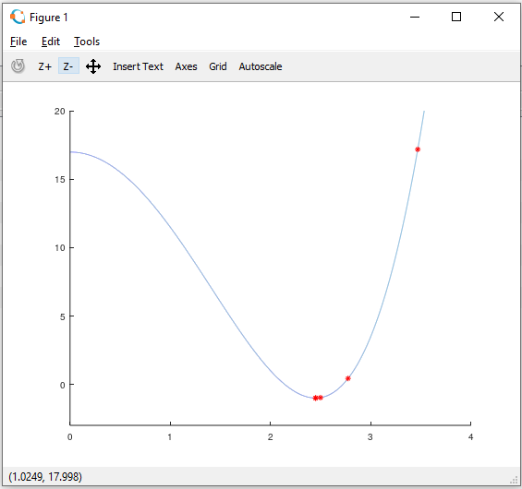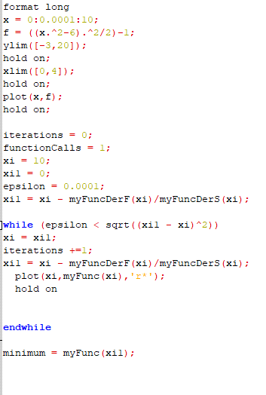

## Išvados: Niutono metodas yra pats efektyviausias, nes su juo atliekama mažiausiai iteracijų ir funkcijų kvietimų.